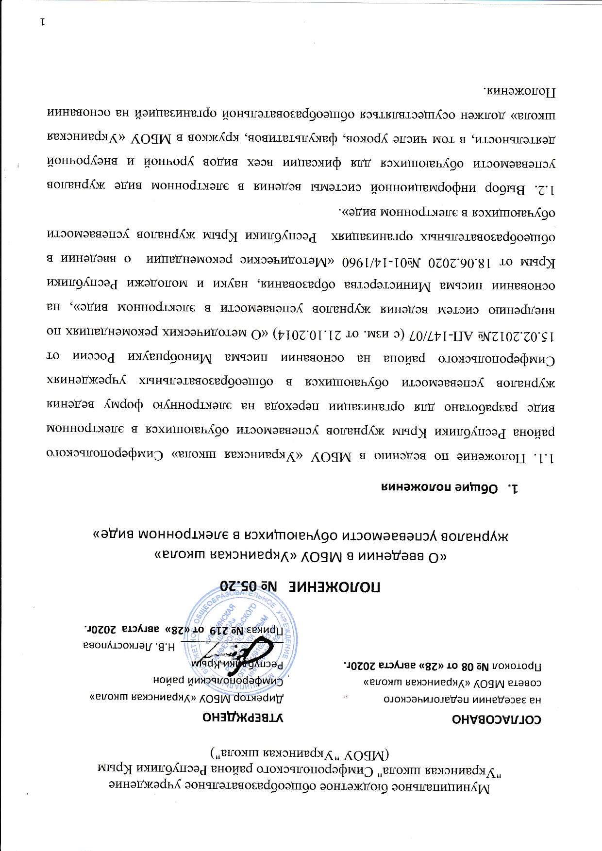

1.3. Введение электронных форм учета, хода и результатов учебной деятельности является составной частью работы по внедрению ИКТ в процесс управления МБОУ «Украинская школа», введения электронного документооборота.

1.4. Введение электронного журнала (далее - ЭЖ) должно сопровождаться разработкой нормативно-правового обеспечения через развитие системы локальных актов МБОУ «Украинская школа».

**2. Этапы формирования нормативно-правового обеспечения**

**внедрения ЭЖ в МБОУ «Украинская школа»**

Процесс формирования нормативно-правового обеспечения внедрения ЭЖ в управление МБОУ «Украинская школа» во многом совпадает с процессами формирования общешкольной нормативно-правовой базы и включает в себя следующие этапы: подготовительный; проектирование нормативного и регламентационного обеспечения; согласование и принятие нормативного и регламентационного обеспечения; начало использования ЭЖ.

2.1. Подготовительный этап

На подготовительном этапе должны быть осуществлены следующие виды работ:

1. Ознакомление большинства сотрудников и органов самоуправления МБОУ «Украинская школа» с различными вариантами ЭЖ и предстоящими соответствующими изменениями в деятельности преподавателей.

2. Организация неформального обсуждения и согласование подходов участников образовательного процесса к внедрению и использованию ЭЖ.

3. Выбор варианта используемого ЭЖ.

4. Формирование группы разработки нормативного и регламентационного обеспечения.

Подготовка плана работ и комплекта нормативно-правовых документов проводится группой работников МБОУ «Украинская школа», сформированной решением директора МБОУ «Украинская школа».

При подготовке проектов документов и плана работ необходимо провести анализ готовности учреждения к внедрению ЭЖ:

- уровень ИКТ - компетентности сотрудников ОУ, ее соответствие требованиям, необходимым для работы с ЭЖ;

- психологическую готовность сотрудников ОУ к инновационной деятельности и повышению квалификации;

- техническое оснащение ОУ и возможность дополнительного оснащения;

- расположение компьютеров в ОУ и организацию доступа к ним (например, в учительской).

На основании проведенного анализа определяются основные подходы к внедрению ЭЖ, осуществляется выбор варианта ЭЖ и разрабатывается план работы, в том числе:

- определяется состав работников МБОУ «Украинская школа», участвующих во внедрении ЭЖ;

- планируется распределение обязанностей по работе с ЭЖ между сотрудниками МБОУ «Украинская школа», участвующими во внедрении, способы их взаимодействия и стимулирования;

- определяются необходимые требования к обучению работников МБОУ «Украинская школа»;

- определяется состав технических средств, задействованных в работах по внедрению ЭЖ.

При разработке плана внедрения необходимо выделить этапы, сроки и определить содержание работы по следующим направлениям:

- организация обучения;

- подготовка технических средств ИКТ и программного обеспечения;

- организация деятельности педагогического коллектива по внедрению ЭЖ;

- подготовка информации и заполнение базы данных;

- контроль правильности заполнения информации.

После завершения предварительного этапа директор МБОУ «Украинская школа» издает приказ, предписывающий МБОУ «Украинская школа» использование выбранной модели ЭЖ; указывающий сроки введения ЭЖ; определяющий план выполнения работ по подготовке к внедрению ЭЖ, включающий план выделения необходимых ресурсов.

2.2. Этап проектирования нормативного и регламентационного обеспечения

Данный этап включает в себя организацию следующих мероприятий:

1. Издание директором МБОУ «Украинская школа» приказа о порядке подготовки к использованию ЭЖ, содержащего: состав рабочей группы по реализации модели функционирования МБОУ «Украинская школа» с использованием ЭЖ; регламент и сроки работы рабочей группы.

2. Анализ участниками рабочей группы имеющейся нормативной базы МБОУ «Украинская школа» и подготовка проектов документов, включая: план работ по реализации модели функционирования с использованием ЭЖ; проекты изменений в действующих документах (локальных актах) и проекты новых документов (локальных нормативных актов) МБОУ «Украинская школа», относящихся к использованию ЭЖ.

3. Организация и проведение общественного обсуждения разработанных проектов документов. В обсуждении каждого документа должны принять участие все лица, чью деятельность они регламентируют. Обсуждение может проходить на административном совещании, собрании трудового коллектива, собрании родителей, классных ученических собраниях и др.

4.Организация работы по соблюдению при использовании ЭЖ требований и норм Федерального закона Российской Федерации от 27 июля 2006 г. № 152-ФЗ «О персональных данных» (последняя редакция), включая уточнения Письма Минобрнауки России от 21.10.2014 № АК-3358/08.

5. Организация правовой экспертизы рабочих вариантов ряда локальных актов (при необходимости).

6. Комплект документов МБОУ «Украинская школа», обеспечивающий внедрение и использование ЭЖ, должен, как минимум, включать в себя:

план работ по внедрению ЭЖ;

комплект документов по обеспечению законодательных требований о защите персональных данных;

комплект дополнений в функциональные обязанности работников, связанный с ведением ЭЖ;

регламент ведения ЭЖ;

регламент предоставления услуги электронный дневник (далее - ЭД) (информирования обучающихся и их родителей (законных представителей) о результатах обучения);

приказ руководителя МБОУ «Украинская школа» о внедрении в деятельность образовательного учреждения ЭЖ.

7. Примерный перечень локальных нормативных актов, в которые может потребоваться внесение изменений для использования ЭЖ

7.1. Локальные акты, регламентирующие административную и финансово-хозяйственную деятельность:

Устав МБОУ «Украинская школа»;

Договор МБОУ «Украинская школа» с родителями;

Должностные инструкции работников, в том числе административного персонала, преподавателей, классных руководителей;

Положение об установлении надбавок и доплат к должностным окладам сотрудников (положение о стимулирующем фонде оплаты труда), в случае если данная деятельность не предусмотрена их основными обязанностями, то есть в отношении лиц, выполняющих дополнительную нагрузку по обеспечению функционирования ЭЖ;

Положение о внутришкольном контроле;

Положение об учебном кабинете;

Инструкции по безопасности и правила работы на травмоопасных участках, рабочих местах, в учебных кабинетах;

Положение об аттестации педагогических кадров.

7.2. Локальные акты, регламентирующие права участников образовательного процесса:

Правила приема в МБОУ «Украинская школа»;

Правила поведения обучающихся;

Правила внутреннего распорядка МБОУ «Украинская школа»;

Трудовой договор (контракт) с работниками;

Положение о системе оценок, форм, порядке и периодичности промежуточной и итоговой аттестации обучающихся;

Положение о хранении работ обучающегося и информации о его достижениях;

Положение о формах получения образования в данном МБОУ «Украинская школа».

7.3. Локальные акты, регламентирующие деятельность профессиональных объединений:

Положение о педагогическом совете;

Положение о творческих группах;

Положение о методическом совете;

Коллективный договор между организацией и работниками.

2.3. Этап согласования и принятия нормативной базы

На данном этапе осуществляется:

1.Рассмотрение и согласование подготовленных рабочей группой документов:

педагогическим советом МБОУ «Украинская школа»;

управляющим советом или другими управляющими органами МБОУ «Украинская школа».

2. В случаях, предусмотренных законодательством, необходимо согласование ряда документов с учредителем и иными структурами.

3. В случае выбора для внедрения информационной системы ЭЖ, расположенной на внешних серверах, администрирование которой ведется сторонней организацией, подготовка и заключение договоров, регулирующих отношения по использованию ЭЖ, в том числе, определяющих юридически обязывающую ответственность сторонней организации за сохранность данных.

4.Издание на основании согласованных документов директором МБОУ «Украинская школа» приказа, в котором:

- утверждается план работ по реализации модели функционирования МБОУ «Украинская школа» с использованием ЭЖ;

- утверждается Регламент деятельности участников образовательного процесса с использованием ЭЖ, в регламенте определяется ответственность лиц за сохранность данных;

- формируются группы (определяются сотрудники МБОУ «Украинская школа» или подразделения), выполняющие те или иные задачи по внедрению и использованию ЭЖ;

- утверждается план обучения (повышения квалификации) сотрудников МБОУ «Украинская школа» и их аттестации в области использования выбранного ЭЖ;

- утверждаются регламенты деятельности отдельных участников образовательного процесса, связанные с использованием ЭЖ, в том числе положения о подразделениях, измененные (расширенные) должностные инструкции;

- распределяются функции служб МБОУ «Украинская школа», включенных в Регламенты деятельности, по работникам, группам работников МБОУ «Украинская школа», подразделениям и внешним структурам;

- определяется ответственность за имеющиеся и планируемые к получению средства ИКТ-инфраструктуры, распределение этих средств по помещениям МБОУ «Украинская школа»;

- определяются настройки ЭЖ, порядок заполнения исходных массивов данных и т.д.

5. Процедура принятия локальных нормативных актов определяется в Уставе МБОУ «Украинская школа».

МБОУ «Украинская школа» может самостоятельно сформировать комплект нормативных актов, обеспечивающих переход к использованию ЭЖ.

6. Приказ директора МБОУ «Украинская школа» об утверждении и введении в действие принятых локальных актов доводится до сведения всех заинтересованных сторон. Если законодательством или уставом МБОУ «Украинская школа» не установлена форма опубликования локальных актов, форма публикации определяется органом управления, принявшим акт.

7. Информация о локальных нормативных правовых актах МБОУ «Украинская школа» должна быть открытой и доступной для всех участников образовательного процесса, функции и интересы которых они затрагивают.

8.Администрации МБОУ «Украинская школа» следует учитывать, что многие из принятых локальных актов, например, расширенные должностные инструкции, фактически не могут быть выполнены до начала функционирования ЭЖ.

**3. Критерии применимости ЭЖ**

Обязательный минимум организационно-технических условий внедрения ЭЖ.

1. Для ведения учета учебной деятельности в электронном виде необходимо обеспечить:

- наличие локальной нормативной базы;

работоспособность ИКТ-инфраструктуры МБОУ «Украинская школа» (в частности проводная и/или беспроводная локальная вычислительная сеть);

- наличие устройств доступа (любое оборудование, позволяющее обеспечить работу с ЭЖ, например, компьютер, планшет) к ЭЖ администрации МБОУ «Украинская школа»;

- открытый доступ к ЭЖ учителей;

- администрирование ЭЖ (его техническое и методическое обеспечение, эти функции могут осуществляться отдельным сотрудником МБОУ «Украинская школа» или существующими штатными единицами. Трудозатраты могут различаться для разных видов ЭЖ).

2. Минимальные условия для ведения учета.

Полный переход на ведение учета выполнения учебной программы средствами ЭЖ невозможен без переходного периода. План перехода на полное ведение ЭЖ должен предусматривать организационные и технические возможности МБОУ «Украинская школа» для организации в переходном периоде ведения учета (в ограниченном варианте без отмены существующей системы учета).

2. Для работы по данной схеме необходимо обеспечить:

- компьютерный класс или сопоставимое число иных устройств доступа к ЭЖ;

- открытый доступ учителей к ЭЖ (например, в учительской);

- график работы устройств доступа к ЭЖ, достаточный для ввода данных;

- регламент оказания технической и методической помощи педагогическим работникам МБОУ «Украинская школа».

3. Регламент подразумевает описание графика и условий оказания помощи, включая распределение обязанностей и необходимую для оказания помощи информацию.

4. Условия для внедрения ЭЖ в полном объеме:

оптимальные условия - наличие доступа к ЭЖ в каждом классе;

желательные условия - наличие мобильного доступа к ЭЖ у каждого педагогического работника МБОУ «Украинская школа».

**4. Вступление в силу, внесение изменений и дополнений в настоящее положение**

4.1. Срок действия данного Порядка не ограничен.

4.2. При изменении нормативных правовых документов, регламентирующих

деятельность муниципальных органов образования и образовательных

организаций, в Положение вносятся изменения и дополнения в соответствии с законодательством в установленном порядке.

4.3. Положение вступает в силу с момента его утверждения в МБОУ «Украинская школа» в установленном порядке.

***Приложение 1 к Положению***

**УСЛОВИЯ И ПРАВИЛА ВЕДЕНИЯ ЭЖ**

**1. Общие положения**

1.1. Настоящий документ определяет условия и правила ведения ЭЖ, контроля за ведением ЭЖ, процедуры обеспечения достоверности вводимых в ЭЖ данных, надежности их хранения и контроля за соответствием ЭЖ требованиям к документообороту, включая создание резервных копий, твердых копий (на бумажном носителе) и др.

1.2. В соответствии с действующим законодательством МБОУ «Украинская школа» вправе самостоятельно выбирать формы учета выполнения учебной программы.

1.3. Ответственность за соответствие результатов учета действующим нормам и, в частности, настоящему регламенту и локальным актам, несет руководитель МБОУ «Украинская школа».

1.4. Ответственность за соответствие данных учета фактам реализации учебного процесса лежит на руководителе МБОУ «Украинская школа».

1.5. При ведении учета необходимо обеспечить соблюдение законодательства о персональных данных.

**2. Общие правила ведения учета**

2.1. Внесение информации о занятии и об отсутствующих должны производиться по факту в день проведения. Если занятие проводилось вместо основного преподавателя, факт замены должен отражаться в момент внесения учетной записи.

2.2. Внесение в журнал информации о домашнем задании должно производиться в день проведения занятия. Задание должно вноситься в журнал не позднее чем через 1 час после окончания всех занятий данных обучающихся.

2.3. Рекомендуется заранее размещать задания, чтобы у обучающихся была возможность заблаговременно планировать свое время.

2.4. Результаты оценивания выполненных обучающимися работ должны выставляться не позднее 1 недели со дня их проведения в соответствии с принятыми в МБОУ «Украинская школа» правилами оценки работ.

2.5. Архивное хранение учетных данных должно предусматривать контроль за их целостностью и достоверностью на протяжении всего необходимого срока, например, с помощью электронной подписи. Электронное хранение архивных данных должно осуществляться минимально на двух носителях и храниться в разных помещениях.

**3. Условия совмещенного хранения данных в электронном виде и на бумажных**

**носителях**

3.1. В случае необходимости использования Данных ЭЖ из электронной формы в качестве печатного документа информация выводится на печать и заверяется в установленном порядке. Архивное хранение учетных данных на бумажных носителях должно осуществляться в соответствии с Административным регламентом Рособрнадзора, утвержденным приказом Минобрнауки России от 21 января 2009 г. № 9 (Административный регламент применяется в части, не противоречащей действующему законодательству Российской Федерации в сфере образования).

3.2. Сводная ведомость итоговой успешности класса за учебный год выводится из системы учета в том виде, который предусмотрен действующими требованиями архивной службы. Если данные по учебному году хранятся в электронном виде, сводная ведомость может быть передана в архив сразу по завершении ведения учета в соответствующем классном журнале.

3.3. При ведении учета в электронном виде необходимость вывода данных на печать для использования в качестве документа определяется соответствием используемой информационной системы национальному стандарту Российской Федерации ГОСТ Р ИСО 15489-1-2019 «Система стандартов по информации, библиотечному и издательскому делу. Информация и документация. Управление документами. Часть 1. Понятия и принципы».

***Приложение 2 к Положению***

**ПРАВИЛА ПРЕДОСТАВЛЕНИЯ УСЛУГИ «ЭЛЕКТРОННЫЙ ДНЕВНИК»**

**(ИНФОРМИРОВАНИЯ ОБУЧАЮЩИХСЯ И ИХ РОДИТЕЛЕЙ**

**(ЗАКОННЫХ ПРЕДСТАВИТЕЛЕЙ) О РЕЗУЛЬТАТАХ ОБУЧЕНИЯ)**

1. При ведении учета успеваемости с использованием ЭЖ обучающимся и их родителям (законным представителям) обеспечивается возможность оперативного получения информации без обращения к сотрудникам МБОУ «Украинская школа» (автоматически).

Для родителей (законных представителей), которые заявили о невозможности или нежелании использовать доступ к электронным формам представления информации, должно быть обеспечено информирование о результатах обучения не реже чем один раз в неделю с использованием распечатки результатов.

2. Рекомендуется регулярно информировать обучающихся и их родителей (законных представителей) о прогнозе их итоговой успешности обучающихся за отчетный период (четверть, триместр, полугодие и пр.).

3. Информация об итоговом оценивании и конкурсных (экзаменационных) испытаниях должна быть доступна обучающимся и их родителям (законным представителям) не позже суток после получения результатов.

4. Доставка информации обучающимся и их родителям (законным представителям) может осуществляться в согласованной форме, в частности, по указанным ими контактным данным, либо введенным самостоятельно. Передача контактных данных должна осуществляться родителями письменно или с применением электронных систем передачи документов электронной подписью.